Fuzzy Clustering

(Fuzzy C-means)

I. Clustering là gì ?

Một định nghĩa dễ hiểu về Clustering là việc gom các đối tượng thành các nhóm mà ở đó chúng có sự tương đồng hay tương tự nhau theo một nghĩa nào đó .

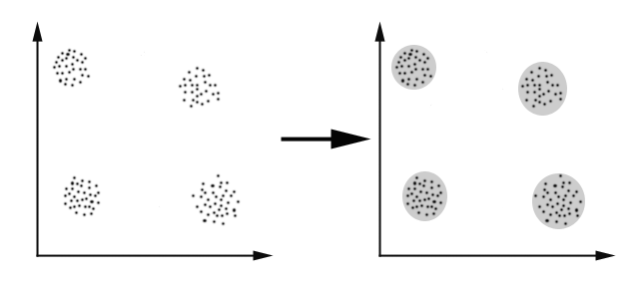

Đối với một tập dữ liệu cho trước, chúng ta có nhiều cách để thực hiện việc phân vùng dữ liệu. Việc nhìn nhận xem phương pháp phân vùng nào phù hợp phụ thuộc vào kết quả đầu ra mà chúng ta mong muốn .
Thuật toán phân vùng có thể được phân chia vào 4 nhóm sau :
- Exclusive Clustering
- Overlapping Clustering
- Hierarchical Clustering
- Probabilistic Clustering

Trong đó với giải thuật thứ nhất(K-Means), một dữ liệu chỉ có thể thuộc duy nhất vào một phân vùng như ta thấy trong hình dưới, trong khi với thuật toán thứ 2 (Fuzzy C-means), sử dụng logic mờ trong việc phân vùng dữ liệu, mềm dẻo hơn rất nhiều, nó cho phép một lượng dữ liệu có thể thuộc vào 1 hoặc nhiều phân vùng khác nhau tùy mức độ hàm thuộc . Đây cũng là giải thuật chúng ta sẽ đi sâu trong các phần sau .( Với 2 giải thuật cuối cùng có thể tham khảo Hierarchical clustering và Mixture of Gaussians).

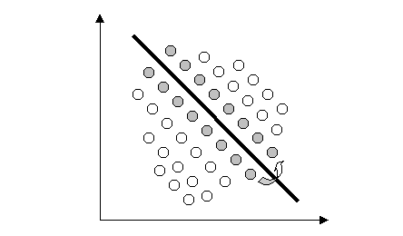

Exclusive Clustering

Chúng ta sẽ đưa ra 1 ví dụ để có được cái nhìn ban đầu về ý tưởng phân vùng (clustering).

Crisp c-Means Clustering

Trong rất nhiều ứng dụng , phương pháp đơn giản và khá phổ dụng là C-means . Để phân biệt phương pháp này với Fuzzy C-means chúng ta sẽ tạm gọi nó là Crisp C-means .
Biến C ở đây đại diện cho số phân vùng chúng ta sẽ tạo , với đầu vào là 5 điểm x1=(0,1.5) , x2=(0,0) , x3=(2,0), x4=(3,0) , x5=(3,1.5) , chúng ta lấy C=2 , tương ứng với 2 phân vùng .
Trong giải thuật này chúng ta sẽ thực hiện 2 bước :
- Tính toán tâm vùng
- Sắp xếp lại các điểm sao cho gần với tâm vùng nhất
Với bộ dữ liệu là 5 điểm chúng ta có, đầu tiên sẽ thực hiện việc chia ngẫu nhiên 2 phân vùng G1={x1,x2,x3} , G2= {x4,x5} . Khi đó tâm v1, v2 được xác định như trong hình vẽ :

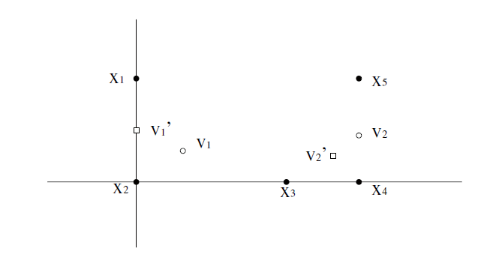

Khi đó 2 điểm X1, X2 sẽ được lựa chọn lại vào phân vùng có tâm V1 , X3,X4,X5 sẽ được chọn vào phân vùng tâm V2 , như vậy hàm thuộc của X3 đã thay đổi . Việc tính toán lại tâm vùng cho ta 2 tâm mới là V1’ và V2’.

II. Fuzzy C-means

Chúng ta sẽ đưa ra một số thuật ngữ để thuận tiện trong việc mô tả thuật toán .
- Tập các đối tượng sẽ được phân vùng
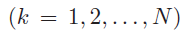
- Trong một số trường hợp có thể X là đối tượng vector trong không gian p chiều . Khi đó ta kí hiệu

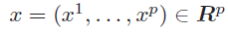
- Việc phân vùng dữ liệu dựa trên 2 khái niệm căn bản : sự không đồng dạng và tâm vùng . Việc so sánh sự không đồng dạng giữa 2 đối tượng X và X’ được biểu thị bởi quan hệ D(X,X’) trong đó đảm bảo tính đối xứng

D(X,X’)= D(X’,X)

Trong tính toán D(X,X’) sẽ cho chúng ta giá trị thực thể hiện mức độ “gần nhau” giữa 2 đối tượng . Một cách hiển nhiên :

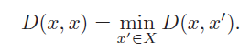
Việc đánh giá quan hệ không đồng dạng trong 1 không gian cho trước thường sử dụng nhiều đến khái niệm metric , metric giữa 2 đối tượng x,y m(x,y) cần thỏa mãn :

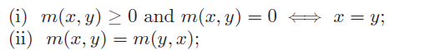
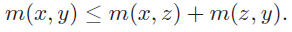
Khái niệm gần gũi chúng ta nhất là khoảng cách Euclid:

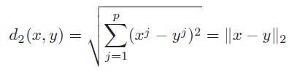
Với những ứng dụng xây dựng trong không gian Euclid , hàm quan hệ đánh giá mức độ không đồng dạng D(X,Y) chúng ta dùng (được mô tả dưới đây) được xác định bằng bình phương khoảng cách Euclid :

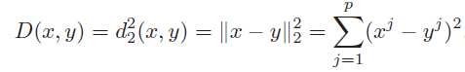

Việc xây dựng các suy luận trong Fuzzy C-means được tiến hành bằng cách nới rộng ràng buộc từ các suy luận trong Crisp C-means .

Tiến hành phân chia
vào c phân vùng Gi (i=1,2,…,c) . Trong mỗi vùng , giá trị tâm vùng là xác định .
Lấy ví dụ bạn đứng trong một không gian hoàn toàn không “mờ” chút nào, khi đó việc phân chia đối tượng vào các vùng sẽ rất rõ ràng : đối tượng sẽ thuộc vào nhóm mà khoảng cách từ nó đến tâm nhỏ nhất . Mỗi đối tượng sẽ thuộc hoàn toàn vào 1 vùng cố định, nghĩa là nếu ta gán 1 giá trị đặc trưng xem như “hàm thuộc” Uki, ta sẽ có :

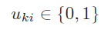

Và việc xây dựng qui tắc tính toán cũng hoàn toàn dễ hiểu .
Với
là tập các vùng , trong khi
Là tập các tâm vùng tưong ứng , ta xây dựng hàm gọi là hàm mục tiêu J

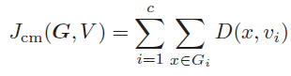
Với
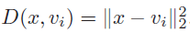

Thuật toán có thể được mô tả như sau :
- Bước 1 : tạo ngẫu nhiên c phân vùng với c tâm vùng Vi tương ứng
- Bước 2 : sắp xếp các đối tượng sao cho gần tâm vùng nhất ,điều này có nghĩa là
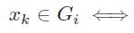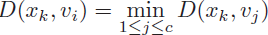

- Bước 3 : Tính toán lại tâm vùng

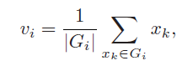

• Bước 4 : Dừng nếu vùng hội tụ, quay lại bước 2 trong trường hợp khác

Như vậy với việc đưa vào G ,V và hàm mục tiêu J, ta có thể mô tả lại việc xác định tâm vùng và gom cụm như sau :
- Bước 2 : Tối thiểu hàm J với G trong khi V được cố định
- Bước 3 : Tối thiểu J với V trong khi G được cố định

Bằng việc xây dựng ma trận U (NxC)
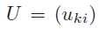

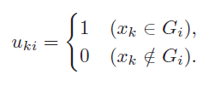
trong đó N là số đối tượng, C là số phân vùng, chúng ta viết lại hàm mục tiêu J như sau :

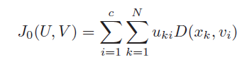
với ràng buộc :
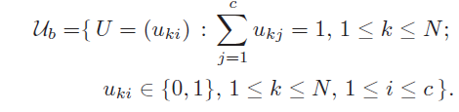
(điều này có được do mỗi Xj chỉ thuộc vào một Gj duy nhất)
Lúc này giá trị tâm vùng xác định trong bước 3 được viết lại :
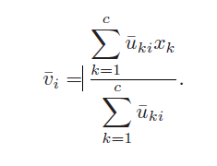

Việc tạo dựng các vùng được tiến hanh thông qua việc tối ưu hàm mục tiêu , tức là làm J min.
Một cách tương tự với Fuzzy C-means nhưng lúc này mỗi một đối tượng của ta có thể thuộc vào một hoặc nhiều phân vùng, điều này cũng có nghĩa là giá trị ‘hàm thuộc’ của chúng ta không còn được hiểu đơn thuần như trong việc phân chia các cụm rõ !
Chúng ta sẽ thay đổi ràng buộc cho hàm mục tiêu Jo(U,V) cho phù hợp với Fuzzy Logic , thay vì
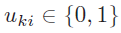
Lúc này hàm thuộc của chúng ta sẽ có giá trị

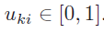
Và ràng buộc mới sẽ là

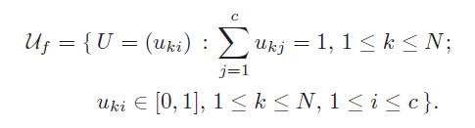
Việc tiến hành phân vùng tương tự khi ta tiến hành phân vùng tập rõ như đã mô tả ở trên .
Tuy nhiên việc thực hiện tối thiểu hàm mục tiêu như đối với việc phân vùng rõ như trên dù rằng đã thay đổi ràng buộc cũng không đưa lại cho ta phương pháp mới mẻ (đã được chứng minh). Điều này được Bezdek và Dunn hiện thực hóa bằng việc đưa thêm đặc tính không tuyến tính
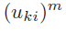 vào hàm mục tiêu :

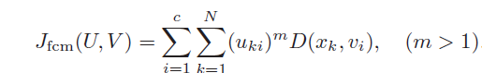

Xác định hàm thuộc và tâm vùng :
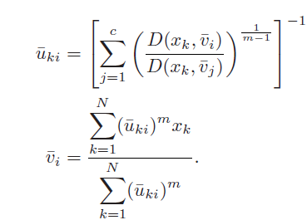

Vậy khi nào việc phân vùng hoàn tất , hay nói cách khác khi nào các tâm vùng cố định . Việc này được giải quyết bằng cách :
- Khi U hội tụ , tức là với một số dương đủ nhỏ thì 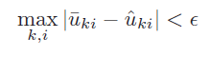
- Khi V hội tụ, tức là với số dương đủ nhỏ

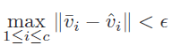
Hoặc cũng có thể đánh giá thông qua sự hội tụ của hàm mục tiêu , hoặc cố định số lần thực hiện vòng lặp .
Riêng với hệ số m :
- m→1 chúng ta sẽ có lại cách phân vùng rõ.

III. Áp dụng

Triển khai thuật toán Fuzzy C-Means thông qua bộ dữ liệu đầu vào bao gồm 15 điểm :
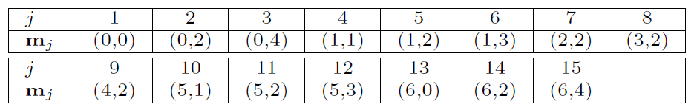

Phân bố trên hệ tọa độ

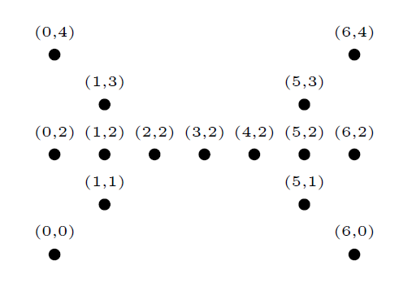

• Trong trường hợp sử dụng phân vùng rõ
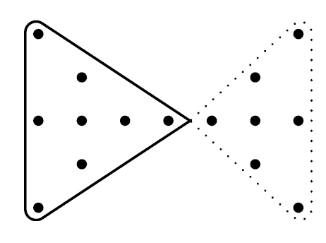

• Trường hợp sử dụng Fuzzy C- Means với m=2, sau 7 vòng lặp
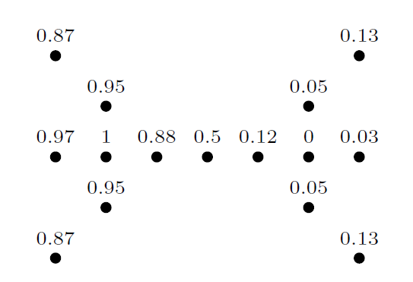

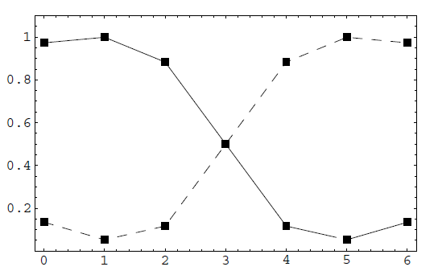

• Trường hợp sử dụng Fuzzy C- Means với m=1.25, sau 7 vòng lặp

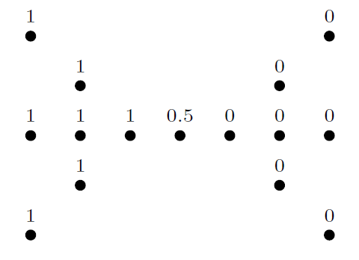

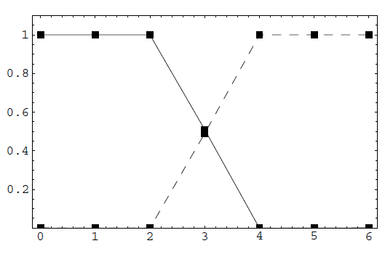

Tài liệu tham khảo
- Fuzzy Cluster Analysis – John Wiley and Sons
• Algorithms for Fuzzy Cluster , Methods in c-Means Clustering with
Applications - Sadaaki Miyamoto, Hidetomo Ichihashi, Katsuhiro Honda

